Segno di un quoziente di polinomi
È dato il seguente quoziente di polinomi Q(x):
$$Q\left(x\right)=\frac{x^{2}-4}{x-1}$$
Per studiarne il segno basta ricordare che il segno di un quoziente $Q=\frac{N}{D}$ dipende dal segno del numeratore N e del denominatore D nel modo seguente:
- Q non ha significato, se D = 0;
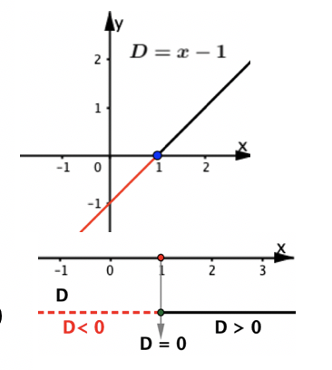
- Q = 0, se N = 0 e D ≠ 0;
- Q > 0, se N e D hanno lo stesso segno;
Fig.1
- Q < 0, se N e D hanno segno opposto.
Ecco i passi da seguire per concludere il procedimento.
- Studio il segno del binomio di 1° grado D = x – 1 ed ottengo lo schema rappresentato in figura 1.
- Studio il segno del trinomio di 2° grado N = x² – 4 ed lo schema rappresentato in figura 2.
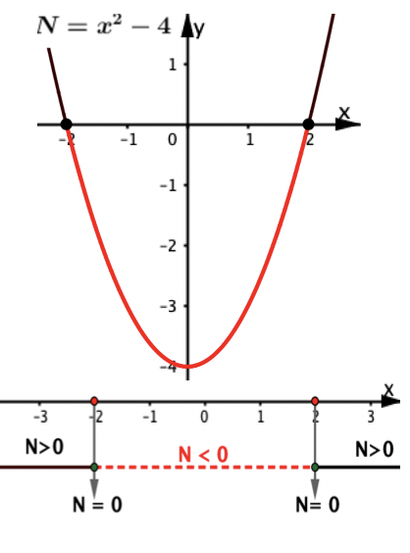
- Riunisco gli schemi in un unico schema per determinare il segno del quoziente Q rappresentato qui sotto.
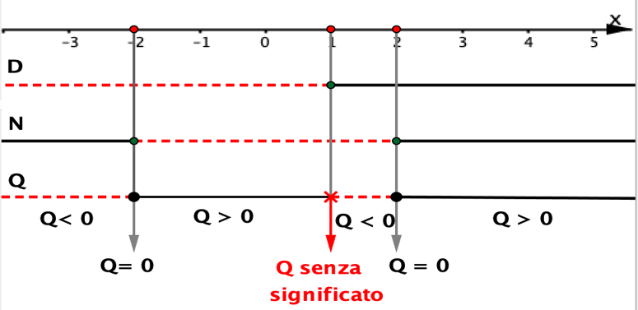
In sintesi trovo:
Q senza significato se x = 1
Q = 0 se x = ±2
Q > 0 se –2 < x < 1 oppure x > 2
Q < 0 se x < –2 oppure 1 < x < 2
L’esempio delinea un procedimento di carattere generale per studiare il segno di un qualunque quoziente di polinomi $Q=\frac{N}{D}:$
- studio il segno del numeratore N e del denominatore D;
- per determinare il segno del quoziente Q ricordo che:
Fig.2
Q non ha significato, se D = 0;
Q = 0, se N = 0 e D ≠ 0;
Q > 0, se N e D hanno lo stesso segno;
Q < 0, se N e D hanno segno opposto.
ATTIVITA’
Studia il segno delle seguenti funzioni che sono quozienti polinomi:
$y=\frac{x^{2}-1}{{\left(x+2\right)}^{2}}$ $y=\frac{x^{2}-x}{x+3}$ $y=\frac{3x}{x^{2}-2x-3}$ $y=\frac{2x-4}{3x^{2}}$

